Energie-Bereitstellung und Stoff-Ströme bei einem Baum
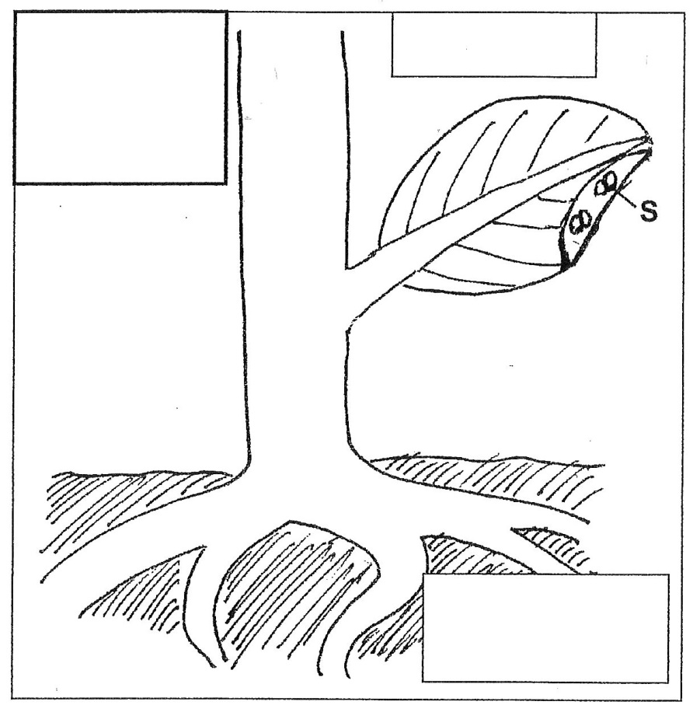
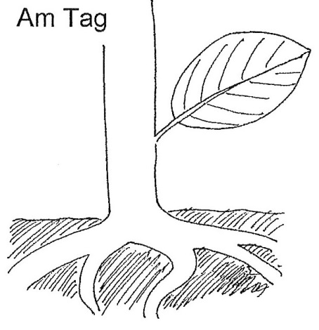

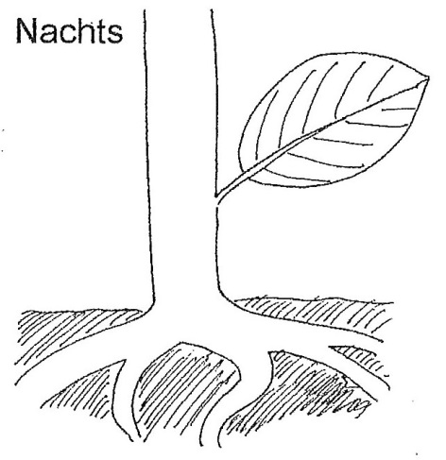

Energie-Bereit-

stellung durch: _____________________ _____________________

Energie-Bereitstellung und Stoff-Ströme bei einem Baum

Energie-Bereit-

stellung durch: _____________________ _____________________

Hinweise für die Lehrkraft:

Hier können auch die chemischen Formeln für Sauerstoff und Kohlenstoffdioxid verwendet werden, wenn sie den Schülern bereits bekannt sind. In der Regel sind sie sogar sehr begierig, diese Formeln zu lernen. Es ist allerdings darauf hin zu weisen, dass Formeln zwar als Beschriftung oder in Gleichungen zur Stoffumwandlung korrekt sind, aber in Fließtexten die vollen Namen zu verwenden sind.

Das Diagramm stellt bereits bekannte Aspekte wie die Zellatmung oder die Photosynthese in einen neuen Zusammenhang (kumulatives Arbeiten), ergänzt durch den neuen Aspekt der Stoff-Ströme.

Es sollte betont (und mehrfach wiederholt) werden, dass grundsätzlich jede einzelne Pflanzenzelle zu jeder Zeit ihre Zell-Energie durch Zellatmung bereitstellt. Den dafür notwendigen Traubenzucker erzeugen die Pflanzen im Gegensatz zu Tieren aber selbst und zwar durch die Photosynthese, die nur in den grünen Pflanzenteilen (welche die Lichtantenne Chlorophyll enthalten) und nur, wenn sie von genügend Licht bestahlt werden.

Lösung:

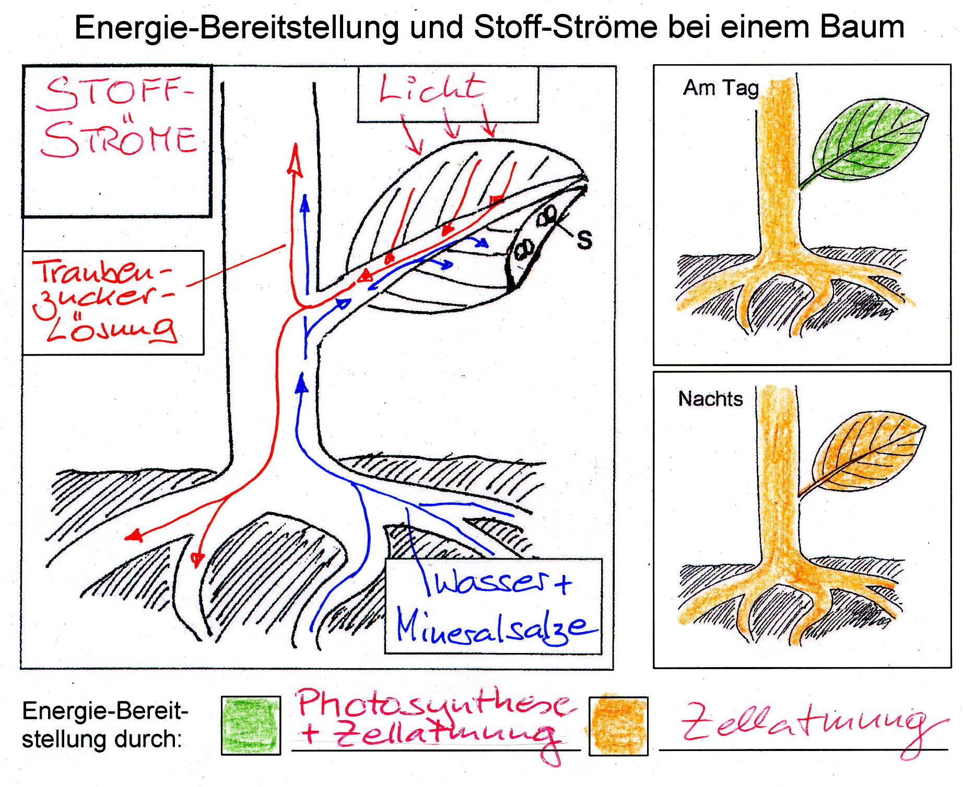

Nickl, Dez. 2018

